學習重點：
班級：小學五年級
課題：第十課 滿山花兒開
教材：《新編啟思中國語文》小學五下第2冊
教節:4堂(共120分鐘)

已有知識
- 有閱讀描寫及抒情文的經驗
- 明白文章中優美的描寫和抒發的感情
- 能運用比喻法

教學目標：
- 能正確讀寫新認識的生字及詞語
- 理解文章的大意，並能正確，流暢地朗讀課文，並賦予適當的情感
- 連接學生的生活體驗, 提升學生的情感領悟
- 欣賞文章中優美的描寫和抒發的感情。
- 學習文中的修辭手法：比喻。
- 學習「如果……便……」句式。

教具：電腦簡報

第一﹑第二堂(60分鐘)
時間  (分鐘) | 教學目的 | 教學內容 | 教具安排
5 | 一引起動機  引入課題 | 「滿山花兒開」中的花兒是什麼花?  - 展示油桐樹的短片，介紹油桐樹的特徵，讓同學對油桐樹有初步的印象，對理解課文有幫助。  這些花有什麼特點呢?  - 展示短片2  老師：這篇課文主要是描述油桐樹花開時，山上迷人的景色。同學可以先把這短片的內容記在腦海中，再看看作者究竟描寫的是不是跟你看到的一樣。 | 板書  簡報、短片(2)
30 | 二、初步理解課文  字詞理解 | 【同學默讀課文，圈下不懂的生字和詞語】  用一句/一詞說出你的感受。  - 引出: 第三段以翠綠來形容山，翠綠跟綠色有什麼分別？你們覺得用哪個比較好？  解釋+應用: 翠綠是青綠色，好像翡翠一樣綠，而只寫綠色不能讓人聯想到綠的程度。  引申: 你可以再舉出一些例子嗎? | 簡報(詞語+解釋)、課本  注意叢的寫法  注意綴的寫法  注意靈的寫法  注意踩的寫法  注意巖的寫法  注意隙的寫法  注意式的寫法
30 | 二、初步理解課文  字詞理解 | - 引出: 「花兒落得更痛快」中的「痛快」是什麼意思？  解釋: 爽快，不拖泥帶水。  連接課文: 這裡指花兒落得很多  應用: 造句分享
30 | 二、初步理解課文  字詞理解 | - 引出: 這花落在什麼地方?(草叢，小路，小溪和小溪的石頭)  解釋: 羣生於一處的草
30 | 二、初步理解課文  字詞理解 | - 引出: 怎樣形容這些落花?(鋪滿)  解釋: 把東西展開或攤平得到處都是。  應用:造句分享
30 | 二、初步理解課文  字詞理解 | - 引出: 鋪滿了花兒的山又像什麼?(新娘的禮服)  解釋: 在莊重的場合或舉行典禮時穿的服裝  引申: 什麼場合要穿禮服?
30 | 二、初步理解課文  字詞理解 | - 引出: 鋪滿了花兒的山，我們走路的時候要很小心，可是為什麼不捨得踩上去呢?(綴滿了可愛的小精靈)  解釋: 裝飾，附着在各處。粵音:醉  引申:「綴滿」和「鋪滿」有什麼不同？(「綴滿」的數量很多，但並不遮蓋原來的東西；「鋪滿」的數量更多，多得遮蓋原來的東西。)  應用:造句分享  解釋: 鬼怪，也指機警聰明。  解釋: 腳底踏在地面或物體上
30 | 二、初步理解課文  字詞理解 | - 引出/引申: 溪流裡的石頭是之前學的卵石嗎？(不是，是巖石)  解釋: 天然存在的巨大的石塊
30 | 二、初步理解課文  字詞理解 | - 引出/應用: 作者覺得小路上的花美，還是落在巖石上的花美呢?你怎麼知道?( 巖石上，甚至)  解釋: 表示突出、強調的意思
30 | 二、初步理解課文  字詞理解 | - 連接課文: 「黑白分明」中的「黑」是指什麼？(巖石)「白」是指什麼？(落花)  引出:「分明」是什麼意思？  解釋: 清楚、明白  應用:造句分享
30 | 二、初步理解課文  字詞理解 | - 連接課文/引出在溪裡的花是鋪滿整條溪嗎?(不是，有空隙)  解釋: 物體中間空着的地方。
30 | 二、初步理解課文  字詞理解 | - 引出:第六段最後一句中，「式樣」的意思是什麼？  解釋: 樣子、款式
30 | 二、初步理解課文  字詞理解 | - 引出: 花的「式樣」會隨水的流動而改變，作者用了什麼和花的「式樣」來比較? (萬花筒)  解釋: 一種圓筒形玩具，內裝鏡子和彩色玻璃等碎片，轉動時可以看到各種不同的圖案(圖片)  連接課文:覺得哪個更好?(簡直)  解釋:幾乎、實在。常用於誇大或加強其程度。
20 | 評估 | 重溫這一課所學的詞語  冰果遊戲規則  - 一張3X3的方格紙  - 在方格上任意填寫這一課所學的詞語  - 回答下面的填充題  - 最快連成一橫﹑一豎或一斜為勝利  - 最快達成的5位為優勝者  (先說規則，然後全班讀)
5 | 總結 | - 全班讀→個別讀(詞語)  - 佈置功課

第三堂(30分鐘)

3 | 重溫 | - 自由讀  - 朗讀課文 | 1-2位
25 | 三、內容深究 | - 課文的第一、第二段交代了什麼？(油桐花開的地方和時間)  - 細讀第三段，從「它高興怎麼開就怎麼開」，帶出作者對油桐花的感受(覺得油桐花是任性/有個性/與別不同……所以作者對油桐花情有獨鍾)  - 第三段中，油桐花開時的情景是怎樣？(一、開得滿山滿谷都是花；二、平常翠綠的山，一下子便全變白了；三、花兒不但開得起勁，落得更痛快。)  - 為甚麼「平常翠綠的山，一下子全變白了」？(因為山上的油桐樹很多，開花和落花的速度又很快。)  - 請學生說出哪裏有花的蹤跡(引出下文)，並出示圖片輔助  - 請學生分別指出哪裏有開花，哪裏有落花，並以表列形式找出下文的段落分配，以不同的圖片說明不同地方的落花的情況  - 開了花的油桐樹像什麼？這裡用了什麼手法？(一頂頂大帽子，比喻法)  - 為甚麼作者把文中比喻的喻體改變過來？不修改可以嗎？  - 為甚麼要在文章的中央寫這一段？作用：引出下文的落花(把整座山都蓋住了)，突顯作者對油桐花的喜愛，亦作過渡的作用)  - 為甚麼作者認為用「山爺爺穿白花鞋」形容油桐樹的落花，不及用「新娘子的禮服」好？你認為它們有甚麼分別？你們覺得哪一個形容得貼切嗎？(用「雪白的裙子拖得又長又蓬」來形容，在程度上要比「白花鞋」更能夠表現落花的又多又密。)  - 請學生找出哪一段落描述哪一種落花的情況，並請學生找出哪一個落花情況作者仔細描寫，突顯作者的喜好  - 從第五段的「很小心」、「捨不得」探討作者的感受(愛花、惜花、喜愛大自然……)  - 作者認為哪裡的落花最美？為什麼？  - 你認為哪裡的落花最美？為什麼？  學生理解課文後找出段旨和主旨 | 課本，簡報  以提問突出第四段的作用
2 | 總結 | - 總結: 重溫欣賞美文的方法  - 佈置功課

第四堂(30分鐘)
3 | 重溫 | - 自由讀  - 朗讀課文 | 1-2位
25 | 四、形式深究 | 同學五人一組，討論關於課文的問題：  - 作者在這篇文章中是先寫什麼？再寫什麼？跟據課文找出描寫的層次。  - 這篇文章的主角是什麼?(油桐花)  - 文中寫了油桐花的甚麼形態？(開花和落花)  - 分別描寫了哪些地方?  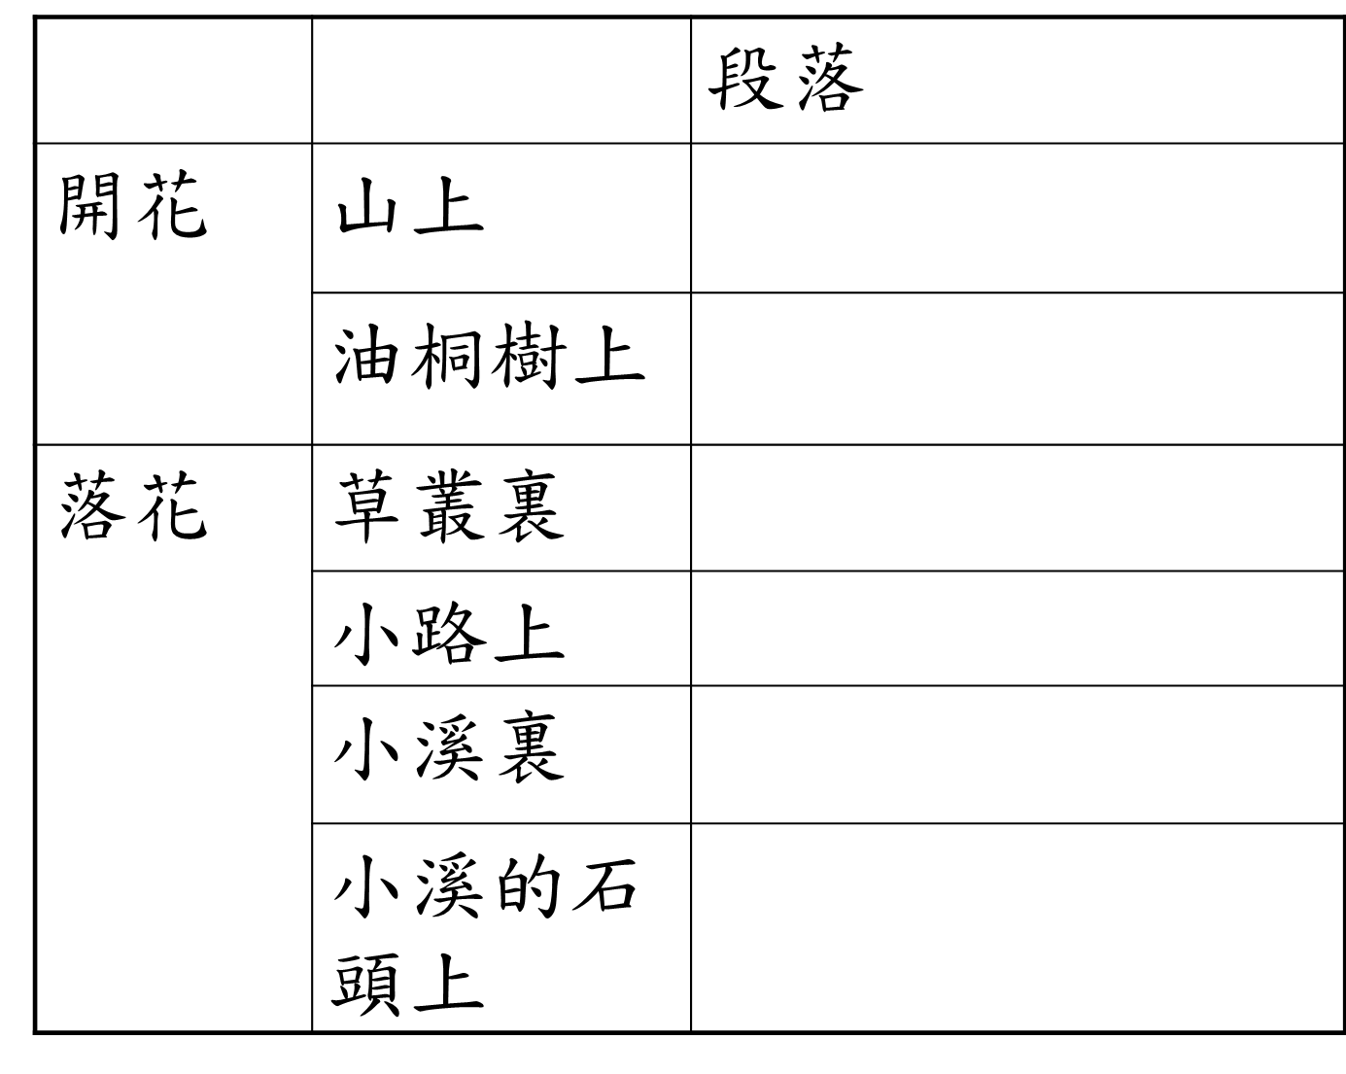  - 「翠綠的山，全變白了，是哪個神仙用仙杖一點…」、「她的衣裳和新娘子的禮服一樣…」是以誰的角度來描寫這篇文章？  作者是以小孩的角度來寫這篇文章，有很多的想像(擬人法)  - 找出文章中的比喻句，分辨本體和喻體。  - 哪一個形容得最貼切?  - 你最喜歡哪一個，為什麼?  - <滿山花兒開>作課題合適嗎?為什麼? | 簡報，課本
2 | 五、總結 | 總結: 作者對油桐花的感受。

15 | 句式 | 「如果...便...」  - 以例句分析句子的形式  - 前一個分句和後一個分句有什麼關係?(假設)  - 「便」以後的內容根據甚麼而來?(條件引出的結果)  接龍遊戲  老師先用「如果」說出分句，然後指定一位學生用「便」接下去。接完後，這學生可指定另一學生用「如果」說出分句，並指定其他學生用「便」接下去，以此類推。

